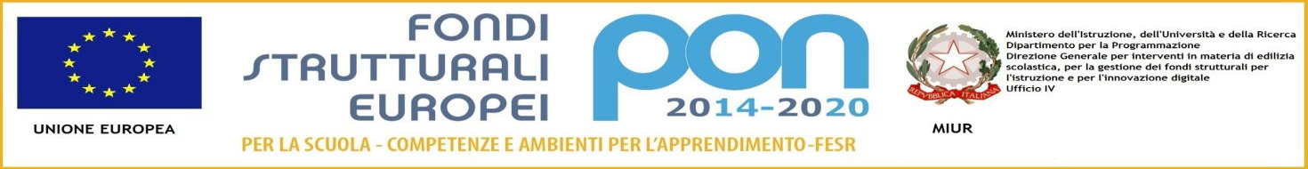

|  |
| --- |
| M.I.U.R  ISTITUTO SCOLASTICO COMPRENSIVO "Maria Montessori" RONCO BR.NO/SULBIATE  Via IV Novembre, 7 – 20884 Sulbiate (MB)  tel. 039/623775 - fax 039/6840862  cod. fiscale:94037050153 – cod. meccanografico:MIIC8DJ008 cod. univoco fatturazione:UF9M8S  e-mail: miic8dj008@istruzione.it PEC: miic8dj008@pec.istruzione.it  [www.icsulbiateronco.gov.it](http://www.icsulbiateronco.gov.it) |

Circ n° 46

Prot. n.3287/C1a

Sulbiate, 25/10/2016

AI DOCENTI:

Redaelli Evaleria 1^ A/B

Canova Patrizia 2^ A/B

Cornelio Maria Grazia 3^ A/B Tacchinardi Angela 4^ A/B Aloe Giuliana 5^ A/B

Oggetto: conferimento incarico di coordinatore di interclasse

Alla luce delle indicazioni fornite dal CCNL, con la presente si richiamano i compiti connessi con la funzione per il cui svolgimento è previsto un compenso che verrà definito in sede di contrattazione d’istituto:

* Presenziare le riunioni collegiali in assenza del dirigente scolastico;
* Predisporre il materiale ritenuto idoneo per una efficace conduzione dell’assemblea;
* Raccogliere e coordinare le proposte di attività pluri, interdisciplinari;
* Curare la corretta compilazione delle schede relative ai progetti approvati;
* Avvalendosi del supporto della segreteria didattica, verificare la regolarità della frequenza scolastica degli studenti; informare la presidenza, per i provvedimenti di competenza, qualora permanga una frequenza irregolare;

Il Dirigente scolastico

Prof.ssa M. Lucia Lecchi

Firma apposta ai sensi del’art.3 comma 2 D.L.vo n. 39/93